Халықаралық көліктік-гуманитарлық университеті

«Көліктегі қозғалысын ұйымдастыру, басқару және логистика» кафедрасы



6В11300 – «Тасымалдау мен жол қозғалысын ұйымдастыру және көлікті пайдалану», 6В11355 – «Логистика» білім беру бағдарламасының білім алушылары үшін
«Көлік түрлерінің өзара әрекеттесуі» пәні бойынша
тәжірибелік жұмысқа арналған

ӘДІСТЕМЕЛІК НҰСҚАУЛАР

Алматы 2024
«Көлік түрлерінің өзара әрекеттесуі» пәнi бойынша тәжірибелік жұмысқа арналған әдістемелік нұсқаулар 6В11300 – «Тасымалдау мен жол қозғалысын ұйымдастыру және көлікті пайдалану», 6В11355 – «Логистика» білім беру бағдарламасының білім алушыларына арналған.

Құрастырғандар:
Айтова Н.К. – аға оқытушы
Аманова М.В. – т.ғ.к., PHD

Пікір жазғандар:
Бекешев Ж. С. – қозғалыс қауіпсіздігі бойынша ревизор, "ҚТЖ Жүк тасымалы" ЖШС-ЖТ Алматы бөлімшесі;
Кенжебаева Г. Ж. - т. ғ. к., Көліктегі Логистика және менеджмент" кафедрасы, ALT UNIVERSITY.

Әдістемелік нұсқауларда белгілі бір көлік түрімен тасымалданатын жүктердің тасымалдауын, тиеу-түсіру және қойма операцияларын ұйымдастыру шаралары, сонымен қатар жүктерді тиеу-түсіру жұмыстары және қойма операцияларын жасау үшін тиімді машина түрін таңдау есептеулері келтірілген.

Әдістемелік нұсқаулар «Көлік қозғалысын ұйымдастыру, басқару және логистика» кафедрасының «28» тамыз 2024 ж. (№1 хаттама) отырысында талқыланып, оң шешімге ие болды.

Әдістемелік нұсқаулар университеттің Ғылыми кеңестің «29» тамыз 2024 ж. (№1 хаттама) отырысында мақұлданған және бекітілген.

№ 1Автомобильдерді жүк қоймаларына жеткізуді реттеу
Мақсаты: көліктердің қоймаға түсу аралықтарын анықтау.

Автомобиль көлігімен жүктерді әкелу және әкету кезінде, әсіресе жұмыс күнінің басында, барлық автомобильдер ауысымға шыққан кезде, оларды тиеу немесе түсіру алдында қоймаларда жинақтау байқалады. Жүктерді орталықтандырылған әкелу немесе әкету жағдайында, егер қоймалар бөлек жұмыс істейтін бөлімдерге бөлінсе немесе бірнеше қоймалар болса, автокөліктердің тоқтап қалуын болдырмауға болады. Автомобильдердің теміржол станцияларындағы қоймаларға автокөліктің түсуін Имитациялық модельдеу жолымен олардың қоюланған тәсілінен туындаған жүк операцияларының басталуын күтуін сандық бағалау қажет, олардың түйісу пункттерінде автомобиль және теміржол көлігінің жұмысын оңтайландыруға байланысты бірқатар міндеттерді шешу кезінде, атап айтқанда автомобильдерді жүк қоймаларына жеткізуді реттеу мәселесін шешу кезінде қажет. Станцияның тауар кеңсесінде автомобильдермен әкетілетін немесе әкелінетін жүкке құжаттарды ресімдеу кезінде оның қоймада орналасқан жері ескерілмейді. Нәтижесінде станциялардың жүк аулаларында автомобиль жылжымалы құрамы қойманың кейбір учаскелерінде қызмет көрсетуді күтуде бос тұрған жағдайлар туындайды, ал қойманың басқа бөлімдері бос, оларда жұмыс істейтін механизмдер мен қызмет көрсетуші персонал қызмет көрсетуге жаңа өтінімдердің (автомобильдердің) түсуін күтеді. Қарастырылып отырған міндетте жүк ауласында автомобильдерді өңдеудің екі технологиясын салыстыру қажет: тасымалданатын жүктерге арналған құжаттар қызмет көрсету аппараттарының (тиеу-түсіру механизмдерінің) біркелкі жүктемесін ескере отырып берілген кезде автомобильдерді қоймаларға реттелетін жеткізу және автомобильдерді реттелмейтін жеткізу. Салыстыру қарастырылып отырған нұсқалар үшін тәулігіне автокөлік жұмысының барлық кезеңі ішінде жүк операцияларын күтіп тұрған автомобиль сағаттарының (немесе автомобиль минуттарының) сомасы бойынша жүргізіледі. Автокөліктерді жеткізуді реттеудің экономикалық тиімділігі реттелмейтін және реттелетін жеткізілім кезінде тоқтап тұрған автомобиль сағаттарының айырмашылығымен көрінеді. Автокөліктердің тоқтап қалу ұзақтығын есептеу үшін қоймада техникалық қызмет көрсетуді күту кезінде оларды өңдеу кестесі жасалады. Мұндай графиктің мысалы суретте көрсетілген. 3.8. Кесте автомобильдердің қоймаға жақындау интервалдарын, сондай-ақ жүктерді әкелу-әкету кезінде жұмыс істейтін автомобильдердің түрлері, олардың жүк операциялары кезінде қалыпқа келтірілген бос уақыты және әртүрлі маркалы автомобильдер орындайтын рейстердің үлесі туралы деректерді модельдеу негізінде құрылады. Автомобильдердің қоймаға түсу аралықтарын модельдеу мына формула бойынша жүргізіледі, мин,
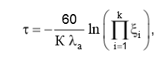
мұндағы К-автомобильдердің қоймаға келуі арасындағы аралықтарды бөлудегі Эрланг параметрі; а-автомобильдердің қоймаға түсуінің орташа сағаттық қарқындылығы, авт./ сағ; i-интервалда біркелкі бөлінген кездейсоқ Сан. Автокөліктердің қоймаға түсу қарқындылығы тәулік кезеңдеріне байланысты өзгеретінін ескеру қажет. Мәселен, мысалы, автокөлік жұмысының алғашқы екі-үш сағатында автомобильдердің келуінің орташа сағаттық қарқындылығы тәуліктің басқа кезеңдерінде автомобильдердің түсуінің орташа сағаттық қарқындылығынан едәуір асып түседі, ал таңертеңгі уақытта автомобильдердің түсуі арасындағы аралықтарды бөлудегі Эрланг параметрі тәуліктің қалған уақытына қарағанда аз болады. Сондықтан, тапсырмаға сәйкес автомобильдердің түсуінің орташа сағаттық қарқындылығы (және оларға сәйкес модельдеу процесі) көлік жұмысының таңертеңгі сағаттары үшін және қалған жұмыс уақыты үшін формула бойынша бөлек анықталады
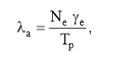

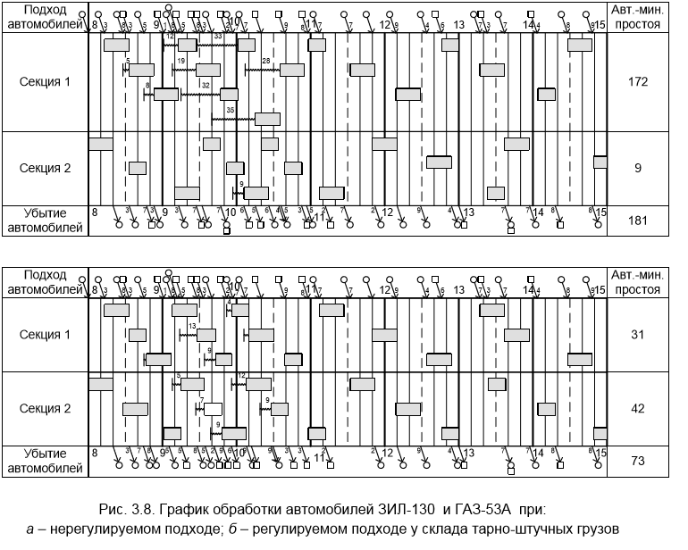

мұндағы e N-автомобильдер тәулігіне орындайтын рейстердің жалпы саны; e-қаралатын тәулік кезеңіне келетін автомобильдер рейстерінің үлесі; p T - қаралатын тәулік кезеңі, сағ.
Автокөліктерді қойманың әртүрлі бөлімдеріне жеткізуді модельдеу, егер оны реттеу болмаса, кездейсоқ сандар кестесін қолдана отырып жасалуы мүмкін. Мысалы, егер қоймада үш бөлім болса, онда кездейсоқ санның 0-ден 0,3333 – ке дейінгі аралыққа түсуі автомобильдің 1-ші бөлімге келуін білдіреді; 0,3334÷0,6666 – 2-ші бөлімге; 0,6667÷1,0-3-ші бөлімге. Сол сияқты, қоймаға келген автомобильдің маркасын модельдеу жүргізіледі. Ол үшін әртүрлі маркалы автомобильдер орындайтын рейстердің үлесін білу қажет.
Автокөліктерді реттелетін түрде жеткізу кезінде әрбір келесі көлік қойманың қызмет көрсетусіз бөлігіне немесе жақын арада автомобильдерге қызмет көрсету аяқталатын жерге келеді. Автокөліктерді өңдеу кестесін құрғаннан кейін, қоймада қызмет көрсетуді күту кезінде тоқтап тұрған сағаттар есептеледі және автомобильдерді жеткізуді реттеудің экономикалық тиімділігі есептеледі. Алынған экономикалық нәтиже бұрын келген автомобильдерге қызмет көрсету арқылы қоймаларды немесе секцияларды жұмыспен қамту туралы сенімді және уақтылы ақпаратсыз мүмкін емес реттеуді ұйымдастыруға кететін шығындармен салыстырылуы керек.

Тапсырмалар: автомобильдерді өңдеу кестесін жасаңыз.
Сұрақтар: 1. Автокөліктердің қоймаға түсу аралықтары қалай анықталады?
2. Қоймаларда қандай операциялар жасалады?

Су көлігінен теміржолға тікелей нұсқа бойынша жүктерді ауыстырып тиеу көлемін есептеу
Мақсаты: жүктерді су көлігінен теміржол көлігіне ауыстырып тиеу көлемін есептеу.

Кемелер мен вагондардың портқа біркелкі келмеуі нәтижесінде жүктерді кемеден вагондарға және вагондардан кемелерге ауыстырып тиеудің тікелей нұсқасының мүмкіндіктері шектеулі. Бұдан басқа, тікелей нұсқа бойынша жүктерді ауыстырып тиеуді қамтамасыз ету үшін мынадай маңызды шарттар сақталуы тиіс: айлақтың жанында бір мезгілде кемелер мен вагондар болады, тиеу-түсіру машиналары жарамды күйде болуы тиіс, өлшеу, сұрыптау және басқа да операциялар үшін жүкті қоймаға қайта тиеу талап етілмейді. Егер осы шарттардың кем дегенде біреуі сақталмаса, жүктерді ауыстырып тиеу жалақы арқылы жүзеге асырылады. Осылайша, кемелермен портқа келетін және қоймалар арқылы немесе оларды айналып өтіп вагондарға тиелетін жүктің қозғалысы және теміржол көлігіндегі жүктің одан әрі қозғалысы суретте көрсетілген ағындық графикке сәйкес жүреді. 3.7.
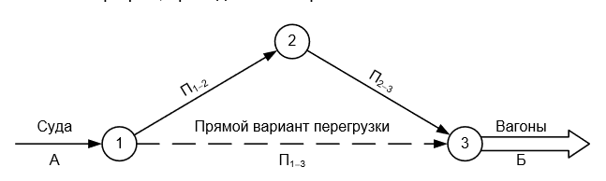

Сурет. 3.7. Жүктерді су көлігінен темір жол көлігіне ауыстырып тиеудің ағымдық графигі
Шамадан тыс жүктеменің әр нұсқасы жүк майданының өңдеу қабілетімен сипатталады П.көптеген жүктерді тікелей нұсқаға ауыстырып тиеу кезінде механикаландыру құралдарының өңдеу қабілеті қоймаға қарағанда аз. Ауыстырып тиеудің тікелей нұсқасын қамтамасыз етуге қойылатын талаптарды ескере отырып, тікелей нұсқа бойынша жүктің шамадан тыс жүктелу ықтималдығы оны орындау үшін барлық қажетті жағдайлардың ықтималдығының көбейтіндісіне тең, ал тікелей нұсқа бойынша шамадан тыс жүктелген жүктің көлемі мыналарды құрауы мүмкін
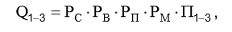
мұндағы С Р-айлақта кемелердің болу ықтималдығы; В Р-айлақта вагондардың болу ықтималдығы; П Р-өлшеу және басқа операциялар үшін қойма арқылы жүкті қайта тиеу талап етілмейтін ықтималдығы; М Р-тиеу-түсіру машиналары мен механизмдерінің ақаусыз жұмыс істеу ықтималдығы; П13 - жүк майданының 1-3 байланысы бойынша қайта өңдеу қабілеті, яғни "кеме-вагон". Айлақта кемелердің болу ықтималдығы
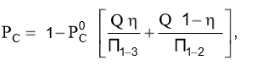,
мұндағы с Р0-портқа тәулігіне бірде-бір кеменің келмеу ықтималдығы; - тікелей нұсқа бойынша жүк өңдеу үлесі; Q – жүкті су көлігінен теміржолға ауыстырып тиеудің тәуліктік көлемі; П12–жүк майданының 1-2 байланысы бойынша қайта өңдеу қабілеті, яғни "кеме-қойма".
Тиеу-түсіру майданында вагондардың болу ықтималдығы
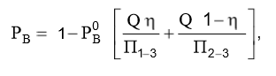
мұндағы Р0-портқа тәулігіне бірде-бір вагон берілмеу ықтималдығы; П23 - жүк майданының 2-3 байланысы бойынша қайта өңдеу қабілеті, яғни "қойма–вагон". Кемелер мен вагондардың Пуассондық кіріс ағыны кезінде
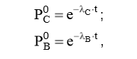
мұндағы С-кемелердің жақындау ағынының тығыздығы; В-вагондардың жақындау ағынының тығыздығы; t - қарастырылатын уақыт кезеңі.
РС және Рв мәндерін 3.10 және 3.11 өрнектерінен 3.9 формуласына ауыстырып, Q = Qn екенін ескере отырып, біз аламыз
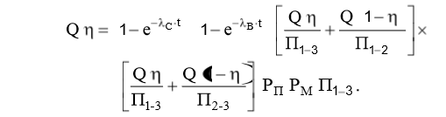
Біз белгілейміз
Теңдеудің екі бөлігін (3.14) Q-ге бөлейік, содан кейін
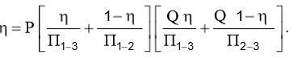
(3.15) теңдеуін салыстырмалы түрде шеше отырып, біз жүк өңдеу үлесін тікелей нұсқа бойынша анықтаймыз:
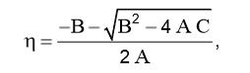,
мұндағы А, В, С-мәндері формулалар бойынша есептелетін коэффициенттер
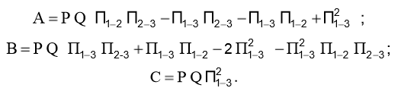
Тәулігіне тікелей нұсқаға жүктелетін жүктің жалпы көлемі, яғни,
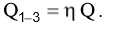
Сонымен қатар, қойма арқылы ол шамадан тыс жүктеледі, яғни,
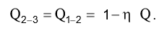
Тиеу-түсіру машиналары орындайтын порттағы жүк өңдеудің жиынтық көлемі (сұрыптау, өлшеу және т. б. операцияларды есепке алмағанда)
Тікелей нұсқа бойынша жүктерді ауыстырып тиеу мүмкіндігі тиеу-түсіру жұмыстарын механикаландыру құралдарының қажеттілігіне, қойма алаңдарына қажеттілікке әсер ететіндіктен, қарастырылып отырған жүйенің алынған параметрлері қоймаларды есептеу мен жобалауда, механикаландыру құралдарына қажеттілікті жоспарлауда, сондай-ақ айлақтарда жолдарды орналастыру схемасын әзірлеуде пайдаланылуы мүмкін.

Темір жолдан су көлігіне тікелей нұсқа бойынша жүктерді ауыстырып тиеудің байланыс кестесін құру
Мақсаты: өзен портында вагондар мен кемелерді өңдеу кестесінің байланыс жоспарын құру.

Көліктің әртүрлі түрлерінің өзара әрекеттесуінің байланыс кестесі көлік торабындағы пойыздарды, вагондарды, Кемелерді, автомобильдерді өңдеудің технологиялық процестерінің графикалық көрінісі болып табылады. Ол негізгі технологиялық операциялардың орындалу тәртібі мен уақытша байланысын көрсетеді. Байланыс графигінің құрылысын мысалмен қарастырайық.
Мысал. Кемелер мен вагондардың келісілмеген түсуі кезінде портта өзен және теміржол көлігінің өзара іс-қимылының байланыс кестесін жасау. Жүктерді әртүрлі нұсқалар бойынша ауыстырып тиеу кезіндегі пайдалану өнімділігі (т/сағ) суретте көрсетілген. 3.5. Салмағы 2000 т жетек пойызының келуі 2 сағатта күтіледі, ал сыйымдылығы 1000 т бір итергіші бар екі баржадан бос өзен құрамын беру – 6 сағ 00 мин.
Технологиялық операциялардың ұзақтығы, сағ:
- t 1,5 ко келгеннен кейін өзен құрамын өңдеу;
‒ oc T 2.0 жөнелту бойынша бірдей;
- т 0,5 пр келгеннен кейін теміржол құрамдарын өңдеу;
- t 0,5-тен жөнелту бойынша бірдей;
- F t 0,5 құрамын қалыптастыру;
- т 0,5 ПУ айлағына беру-жинау;
Жеткізу-жинау саны тиеу-түсіру жолдарының сыйымдылығымен анықталады.пу х 2. Кеменің жүк көтергіштігін пайдалану дәрежесі 1,0, кеменің жүк көтергіштігі 1000 DС=1000 т.
Шешім. Кемелер мен вагондардың өзен портына келісілмеген түсуіне байланысты жүктің тек бір бөлігі ғана тікелей нұсқа бойынша шамадан тыс жүктелуі мүмкін. Жылжымалы құрамның тоқтап қалуын азайту үшін тағы бір бөлік қойма арқылы шамадан тыс жүктеледі. Портта кемелер мен вагондардың келісілмеген түсуі кезінде теміржол мен өзен көлігінің өзара әрекеттесуінің байланыс кестесі суретте көрсетілген. 3.5.
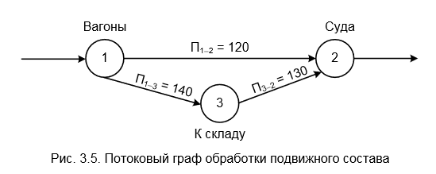

Вагондар жүк жолына түскен кезде қоймада 1000 тонна жүк бар. 3 сағат 00 минуттан бастап (А нүктесі) жүкті вагондардан қоймаға түсіру басталады, өйткені портта тікелей нұсқа бойынша жүк тасымалдауға арналған кеме жоқ. Қоймаға түсіру ұзақтығы Вагондарды жүк жолына бірінші беру арасындағы уақыт аралығымен және кемені айлақта арқандап байлау аяқталғаннан кейін тиеудің ықтимал басталу уақытымен айқындалады. Кеме 6 сағат 00 минутта келеді, келгеннен кейін өңдеу ұзақтығы t = 1,5 сағатты құрайды, осылайша ауыстырып тиеудің тікелей нұсқасын 7 сағат 30 минуттан ұйымдастыруға болады (6,0 + TST = 6,0 + 1,5 = 7,5 сағ – б нүктесі).
Вагондардан қоймаға жүкті түсіру ұзақтығы
мұндағы A t, B t-тиісінше жүкті қоймаға түсіру операциясының басталу және аяқталу сәттері;
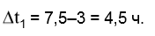
Осы уақыт ішінде вагондардан қоймаға жүк саны түсірілетін болады
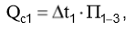
мұндағы П13 - 1 сағат ішінде вагоннан қоймаға жүкті қайта тиеудің пайдалану өнімділігі:
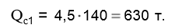
Тікелей нұсқа бойынша ауыстырып тиеу басталған кезде (аб 7 сағ 30 мин) қоймадағы жүк саны
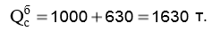
Уақыт аралығында t б, t в бірінші баржаны тікелей нұсқа бойынша, яғни тікелей вагондардан тиеу жүргізіледі. Бұл аралықтың ұзақтығы формула бойынша анықталады
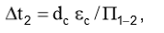
мұндағы С d-кеменің таза жүк көтергіштігі; т; с-кеменің жүк көтергіштігін пайдалану дәрежесі; П12-жүкті вагоннан кемеге бір сағат ішінде ауыстырып тиеудің пайдалану өнімділігі;
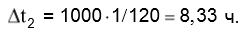
Бұл жүкті тікелей нұсқаға ауыстыру процесі уақыт өте келе аяқталады дегенді білдіреді
Бірінші беру вагондарынан жүктерді түсіру кезінде екінші беру басталады, ал бос вагондар жинақтау жолына қойылады. Айлақта екінші жол болмаған кезде вагондардың екінші тобын беру бірінші берілісті жинағаннан кейін ғана мүмкін болады.
T4 кезінде вагондарды түсіру аяқталады (сурет. 3.6).
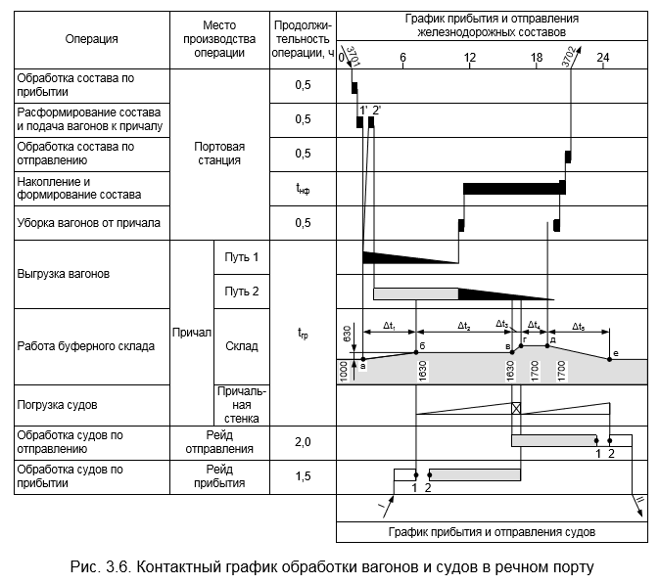
Қоймадан баржаға жүктерді тиеу D T сәтінде басталады (18 сағ 50 мин) және E t-де аяқталады . Осы уақыт ішінде (t5) қоймадан 700 т баржаға батыру керек( ,, 2000 8 33 120 2 5 120 700 т). Тиеу ұзақтығы 5 t = 700: 130 = 5,38 сағ.
Екінші баржаны тиеу 0 сағат 13 минутта аяқталады, ал баржа тоқтап, рейдке жіберіледі. Темір жол және өзен көлігінің өзара іс-қимылының байланыс кестесін талдау тиелген, түсірілген және қалған жүктің мөлшерін және тікелей ауыстырып тиеу үлесін көрсетеді.
Өзара іс-қимылдың нақты пункті үшін байланыс кестесін әзірлеу кезінде айлақтағы темір жолдар мен автожолдардың сызбасын, буферлік қойманы орналастыруды, жүкпен және жылжымалы құраммен мүмкін болатын қосымша технологиялық операцияларды ескеру қажет.

Аралас тасымалдарды маршруттау кезінде ауыстырып тиеу пунктіне вагондар мен кемелерді әкелуді келісу
Мақсаты: ауыстырып тиеу пунктіндегі вагондар мен кемелердің санын анықтау.

Порт пен теміржол станциясының жұмысын бірыңғай технология бойынша тиімді ұйымдастыру теміржол және өзен құрамдарын тиеу пункттеріне уақытында келісілген және өзара байланысты жеткізуді талап ететіндіктен, кемелер мен теміржол құрамдарының келу аралықтарының негіздемесі үлкен маңызға ие. Кемелер мен поездардың ауыстырып тиеу пункттеріне келу аралықтары жүкті ауыстырып тиеудің жалпы көлеміне, теміржол станциясы мен порттың келісілген жұмыс кезеңінің ұзақтығына (навигация немесе қаралып отырған жүкті тасымалдау уақыты бойынша басқа да шектеулер), теміржол және өзен құрамдары массасының нормаларына және олардың арақатынасына сүйене отырып, есептік жолмен айқындалады. Жалпы жағдайда Порттың және теміржол станциясының келісілген жұмыс кезеңіне кемелердің келуінің есептік аралығы, сағ
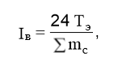
мұндағы E T – порт пен теміржол станциясының келісілген жұмыс кезеңінің ұзақтығы, күн; m-станция мен порттың келісілген жұмыс кезеңінде осы желі бойынша кеме рейстерінің саны. Кеме рейстерінің саны G аралас қатынасында жүретін жүктерді тасымалдаудың жоспарлы көлемінің р Q типтік өзен құрамының пайдалану жүк көтергіштігіне қатынасы ретінде айқындалады
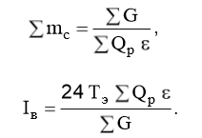
Осыған ұқсас теміржол құрамдарының келуінің есептік аралығы анықталады
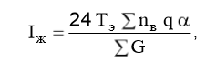
мұндағы n-құрамдағы вагондар саны; q-вагонның жүк көтергіштігі, т; - вагонның жүк көтергіштігін пайдалану коэффициенті.
Ауыстырып тиеу пунктіндегі кемелер мен вагондардың тоқтап қалуын қысқарту үшін өзен және теміржол көлігінің үлгілік құрамдарының салмақтық нормаларының толық сәйкестігіне қол жеткізу немесе олардың салмақтық нормаларының еселігін қамтамасыз ету қажет. Теміржол мен өзен құрамдарының салмақ нормаларының арақатынасының келесі үш жағдайы болуы мүмкін (сурет. 4.1): 1) салмақ нормалары бірдей және өзен және теміржол құрамдарының келу аралықтары тең (сурет. 4.1, а); 2) ауыстырып тиеу пунктінің айлақтарына тиеуге берілген бір темір жол құрамындағы жүктің мөлшері темір жол көлігіне ауыстырып тиеу үшін өзен құрамдарында келетін жүктің мөлшеріне толық сәйкес келеді (сурет. 4.1, б); 3) келіп түскен темір жол құрамының жүк көтергіштігі түсіруге берілген кеменің пайдалану Жүк көтергіштігінен артық (сурет. 4.1, в). Бір кемеде жүк түскен кезде поездың рұқсат етілген салмағынан артық темір жол құрамдарының тәсілін қалыңдатуға, яғни бір кемені түсіру үшін бірнеше құрамды беруге тура келеді. Олардың келу аралығы сгр t кемесін жүк өңдеу ұзақтығымен және өзен кемелері мен темір жол құрамдарының салмақтық нормаларының арақатынасымен (кемені түсіру үшін қажетті темір жол құрамдарының санымен)анықталады:
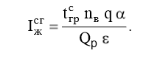
Бірінші кемені жүк өңдеу кезінде соңғы теміржол құрамының келуі мен екінші кемені өңдеу басталуына берілген келесі құрам арасындағы аралық I ж анықталады
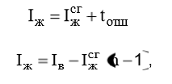
мұндағы отш t-алдыңғы кемені арқандап байлауға және келесі кемені арқандап байлауға арналған уақыт; N-өзен және темір жол құрамдары массасының еселігі
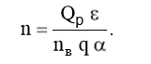,
Нақты жағдайларда, графикті әзірлеу кезінде бірқатар технологиялық себептерге байланысты алдыңғы кемені байлау мен келесі айлақты осы айлаққа байлау арасында біраз уақыт резервтеу қажет болады. Бұл уақыт үзіліс аралығы деп аталады if . Осы алшақтықты ескере отырып, теміржол құрамаларының келу аралығы тең болады.
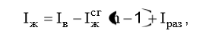
Бір темір жол құрамымен жүк тиеуге берілген кеменің пайдалану сыйымдылығынан асатын жүк мөлшері келген кезде өзен кемелерінің тәсілін қалыңдатуға тура келеді. Өзен кемелерінің ауыстырып тиеу пунктіне қоюландырылған келу аралығы былайша есептеледі
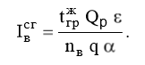
Екінші теміржол құрамын түсіру басталғанға берілген келесі өзен кемесінің келу аралығы келесідей анықталады
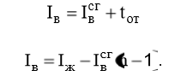
Уақыт бойынша айлақта қайта тиеу құралдарын барынша пайдалануға құрамдардың жүкті ауыстырып тиеу пунктіне келу аралығы келудің технологиялық аралығына тең болған кезде қол жеткізіледі.
Сол I темір жол (өзен) құрамдарының келуінің технологиялық аралығы деп оны жүк өңдеуге дайындау үшін темір жол (өзен) көлігінің келесі құрамын қабылдауға болмайтын кезеңді түсіну керек. Бұл ауыстырып тиеу пункті айлақтарының маневрлік, кірме және қайта тиеу жолдарының бір құрамда өңдеуге келген вагондармен (ал рейдтер мен айлақтар – кемелермен) жұмыспен қамтылуына байланысты.
Егер келу аралығы келудің технологиялық аралығынан аз болса, онда порттың жұмысы қиын болады, өйткені қызмет көрсетуді күту кезінде құрамдардың тоқтап қалуы арта бастайды.
Кемелердің келуінің технологиялық аралығы олардың пайдалану жүк көтергіштігіне, айлақтағы қайта тиеу машиналарының кешенді өнімділігіне және кемелерді айлақтан арқандап байлаумен және арқандап байлаумен байланысты техникалық операциялардың уақытына байланысты болады. Ол сондай-ақ кеме айлақта болған кезеңде орындалатын операцияларға (тиеу және түсіру және оларға дайындық операцияларымен уақыт бойынша біріктірілген операцияларды қоспағанда) байланысты болады.
Егер жүк желісіне өздігінен жүретін кемелер немесе бір баржадан тұратын құрамдар қызмет көрсетсе, ал осы желідегі Кемелерді өңдеу бір айлақта жүргізілсе, онда кемелердің келуінің технологиялық аралығы тең болады
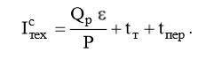
Құрамда келген бірнеше Кемелерді бір айлақта дәйекті өңдеу кезінде құрамдардың келуінің технологиялық аралығы
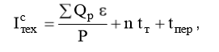
мұндағы n – құрамдағы кемелер саны; Р-айлақтағы қайта тиеу машиналарының өнімділігі, т / сағ; tпер-кемені өңдеу уақытындағы үзілістердің ұзақтығы. Өзен құрамдарының келуінің технологиялық аралығын есептеу жүк учаскесі әртүрлі өткізу қабілеттілігінің бірнеше айлақтарын қосқанда және бір құрамда өңдеуге келетін кемелердің жүк көтергіштігі әртүрлі болған кезде айтарлықтай қиындайды. Мұндай жағдайларда өзен құрамдарының келуінің технологиялық аралығы кемелер мен вагондарды өңдеудің байланыс кестесін құру жолымен графикалық әдіспен айқындалады. Темір жол құрамдарының келуінің технологиялық аралығы мынадай негізгі факторларды айқындайды: 1) станциядағы қабылдау-жөнелту және шығару жолдарының және жүктерді ауыстырып тиеу портының айлақтарындағы қайта тиеу темір жолдарының сыйымдылығы мен саны; 2) маршруттың немесе вагондар тобының салмағының нормасы; 3) тікелей нұсқа бойынша жұмыс кезінде айлақтағы механикаландырылған қондырғылардың өнімділігі; 4) жүктерді ауыстырып тиеу портының айлақтарындағы қайта тиеу темір жолдарының 5) осы жүкті қайта тиеуге мамандандырылған айлақтардың саны. Бір тиеу-түсіру жолы бар бір айлақта вагондарды өңдеу кезінде теміржол құрамдарының келуінің технологиялық аралығы формула бойынша айқындалады
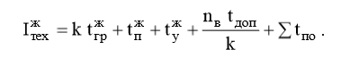
Өткізу қабілеті бірдей және екі немесе одан да көп тиеу-түсіру жолдары бар екі немесе бірнеше айлақтарға вагондар топтарын беру кезінде теміржол құрамдарының келуінің технологиялық аралығы көбінесе вагондар топтарын қайта тиеу майданына беруді ұйымдастыруға және, ең алдымен, маневрлік локомотивтер санына байланысты болады. Бұл ретте әрбір жеке жағдайда теміржол құрамдарының келуінің технологиялық интервалының шамасы маршруттарды жүк және техникалық өңдеуді ұйымдастырудың байланыс кестесінен графикалық әдіспен айқындалады. Сондай-ақ, тиеу-түсіру жолдарының әртүрлі саны, қайта тиеу машиналарының өнімділігі және техникалық операциялар уақыты бар бірнеше айлақтарда бір құрамдағы вагондардың келуінің технологиялық аралығы графикалық түрде анықталады. Бұл жағдайда бірнеше кестелер жасалады және вагондардың ең аз қарапайымдылығын қамтамасыз ететін опция таңдалады. Тікелей нұсқа бойынша жүктерді көліктің бір түрінен екіншісіне ауыстырып тиеу бір мезгілде кемелер мен вагондар болған кезде ғана мүмкін болады. Демек, құрамдардың тиеу пунктіне келу және кемелер мен вагондарды порттың қайта тиеу майданына беру мерзімдерін келісу қажет.
Көліктің бір түрінің құрамдарының келу уақыты көліктің басқа түрінің құрамдарының келу уақытына және кемені және вагондардың бірінші тобын қайта тиеу майданына беруге байланысты техникалық және маневрлік операциялардың уақытына байланысты тағайындалады. Мысалы, порттың рейдіне кемелердің (өзен құрамдарының) келуінің белгіленген мерзімі, теміржол құрамдарының станцияға келуінің күнтізбелік мерзімі
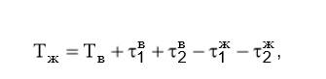
мұндағы в 1-айлаққа сүйреуді қоса алғанда, кемемен бастапқы операциялардың ұзақтығы; 2 – айлақта кемені арқандап байлау уақыты; ж 1 – келген кезде поезбен операциялардың ұзақтығы; ж 2 – айлақтың тиеу-түсіру жолдарына вагондардың бірінші тобын беру уақыты.

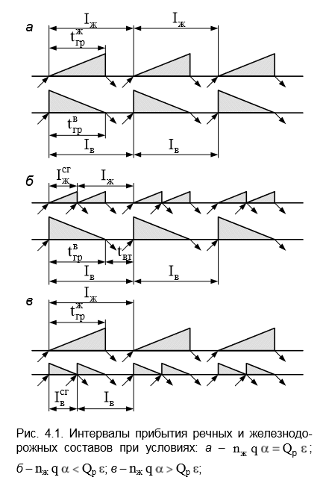

Портта кемелер мен вагондарды жүк өңдеудің басталуының күнтізбелік уақыты кемелер мен пойыздардың қозғалыс кестесіне сәйкес келеді. Бұл ретте тәуліктің күндізгі уақытын шамадан тыс тиеу жұмыстары үшін барынша пайдалану мүмкіндігіне сүйену керек.

Аралас Теміржол-су қатынасында жүктерді ауыстырып тиеу нормаларын айқындау
Мақсаты: жүктерді теміржол көлігінен су көлігіне тікелей нұсқа бойынша ауыстырып тиеудің мүмкін көлемін анықтау.

Кемелер мен вагондардың портқа біркелкі келмеуі нәтижесінде жүктерді кемеден вагондарға және вагондардан кемелерге ауыстырып тиеудің тікелей нұсқасының мүмкіндіктері шектеулі. Бұдан басқа, тікелей нұсқа бойынша жүктерді ауыстырып тиеуді қамтамасыз ету үшін мынадай маңызды шарттар сақталуы тиіс: айлақтың жанында бір мезгілде кемелер мен вагондар болады, тиеу-түсіру машиналары жарамды күйде болуы тиіс, өлшеу, сұрыптау және басқа да операциялар үшін жүкті қоймаға қайта тиеу талап етілмейді. Егер осы шарттардың кем дегенде біреуі сақталмаса, жүктерді ауыстырып тиеу жалақы арқылы жүзеге асырылады. Осылайша, кемелермен портқа келетін және қоймалар арқылы немесе оларды айналып өтіп вагондарға тиелетін жүктің қозғалысы және теміржол көлігіндегі жүктің одан әрі қозғалысы суретте көрсетілген ағындық графикке сәйкес жүреді. 3.7.
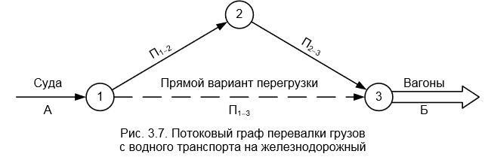
Шамадан тыс жүктеменің әр нұсқасы жүк майданының өңдеу қабілетімен сипатталады П.көптеген жүктерді тікелей нұсқаға ауыстырып тиеу кезінде механикаландыру құралдарының өңдеу қабілеті қоймаға қарағанда аз. Ауыстырып тиеудің тікелей нұсқасын қамтамасыз етуге қойылатын талаптарды ескере отырып, тікелей нұсқа бойынша жүктің шамадан тыс жүктелу ықтималдығы оны орындау үшін барлық қажетті жағдайлардың ықтималдығының көбейтіндісіне тең, ал тікелей нұсқа бойынша шамадан тыс жүктелген жүктің көлемі мыналарды құрауы мүмкін
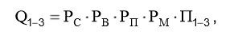
мұндағы С Р-айлақта кемелердің болу ықтималдығы; В Р-айлақта вагондардың болу ықтималдығы; П Р-өлшеу және басқа операциялар үшін қойма арқылы жүкті қайта тиеу талап етілмейтін ықтималдығы; М Р-тиеу-түсіру машиналары мен механизмдерінің ақаусыз жұмыс істеу ықтималдығы; П13 - жүк майданының 1-3 байланысы бойынша қайта өңдеу қабілеті, яғни "кеме-вагон". Айлақта кемелердің болу ықтималдығы
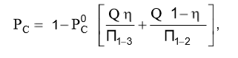
мұндағы с Р0-портқа тәулігіне бірде-бір кеменің келмеу ықтималдығы; - тікелей нұсқа бойынша жүк өңдеу үлесі; Q – жүкті су көлігінен теміржолға ауыстырып тиеудің тәуліктік көлемі; П12–жүк майданының 1-2 байланысы бойынша қайта өңдеу қабілеті, яғни "кеме-қойма". Тиеу-түсіру майданында вагондардың болу ықтималдығы
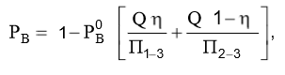
мұндағы Р0-портқа тәулігіне бірде-бір вагон берілмеу ықтималдығы; П23 - жүк майданының 2-3 байланысы бойынша қайта өңдеу қабілеті, яғни "қойма–вагон". Кемелер мен вагондардың Пуассондық кіріс ағыны кезінде
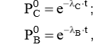
мұндағы С-кемелердің жақындау ағынының тығыздығы; В-вагондардың жақындау ағынының тығыздығы; t - қарастырылатын уақыт кезеңі. Мәндерді ауыстыру Р евр өрнектерден (3.10) және (3.11) формулаға (3.9) және мынаны ескере отырып Q=Q
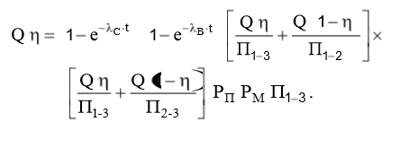
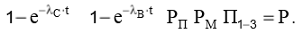

Теңдеудің екі бөлігін (3.14) Q-ге бөлейік, содан кейін
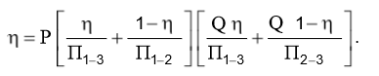
(3.15) теңдеуін салыстырмалы түрде шеше отырып, біз жүк өңдеу үлесін тікелей нұсқа бойынша анықтаймыз:
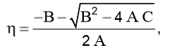
мұндағы А, В, С-мәндері формулалар бойынша есептелетін коэффициенттер
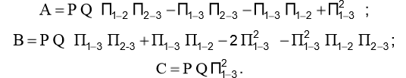
Тәулігіне тікелей нұсқаға жүктелетін жүктің жалпы көлемі, яғни,

Сонымен қатар, қойма арқылы ол шамадан тыс жүктеледі, яғни
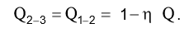
Тиеу-түсіру машиналары орындайтын порттағы жүк өңдеудің жиынтық көлемі (сұрыптау, өлшеу және т. б. операцияларды есепке алмағанда)
Тікелей нұсқа бойынша жүктерді ауыстырып тиеу мүмкіндігі тиеу-түсіру жұмыстарын механикаландыру құралдарының қажеттілігіне, қойма алаңдарына қажеттілікке әсер ететіндіктен, қарастырылып отырған жүйенің алынған параметрлері қоймаларды есептеу мен жобалауда, механикаландыру құралдарына қажеттілікті жоспарлауда, сондай-ақ айлақтарда жолдарды орналастыру схемасын әзірлеуде пайдаланылуы мүмкін.

Портқа жүк операцияларына вагондарды беру кезектілігін таңдау
Мақсаты: тасымалдау пойыздарының оңтайлы санын анықтау.

Кірме жолдарға берілетін поездардың саны (немесе беру) жүк фронттарының сыйымдылығы мен жұмыс режиміне, жүк өңдеу көлеміне, қызмет көрсететін локомотивтің қуатына байланысты болады. Жүк операцияларын орындау орындарына вагондарды беруге және жинауға байланысты шығындар беру санына байланысты. Берілетін поездардың (берулердің) оңтайлы саны ең төменгі шығындар шартына сәйкес анықталады:
- беру үшін жинақтауды күтуде вагондардың тоқтап қалуына байланысты тәуліктік шығындар
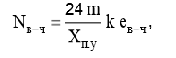
мұндағы m-кірме жолға шығатын вагондардың орташа тәуліктік саны; у. пХ-беріліс саны; k-вагондардың жинақталу сипатын ескеретін коэффициент;
- вагондардың тазалауды күтудегі тоқтап қалуына байланысты тәуліктік шығындар
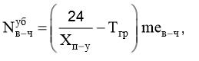
мұндағы gr T-жүк операцияларының ұзақтығы. Айта кету керек, Вагондарды жүк майданынан жинауды күтіп тұрған кезде олардың тоқтап қалуынан туындаған шығындарды өңделген вагондарды жинау келесі берілгеннен кейін жүргізілген жағдайда ескеру қажет. Егер тазалау Жаңа жеткізілімге қарамастан жүргізілсе, онда бұл шығындарды алып тастау керек;
- маневрлік локомотивтің осы берілістермен жұмыс істеуіне тәуліктік шығындар
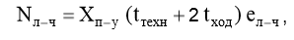
мұндағы t техникасы-техникалық операцияларға кететін уақыт; t жүрісі-жүк майданына дейін және артқа қарай жүру уақыты; h ve , h le – сәйкесінше вагон сағаты мен локомотив сағатының құны.
Вагондарды беру-жинаудың жиынтық шығындары мынадай жағдайларда ең аз болады
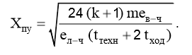
Барлық беру поездарында біркелкі бөлінген кезде беру поездарындағы вагондардың оңтайлы саны мына формула бойынша айқындалады
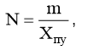
где m – число прибывающих вагонов; X пу – количество передаточных поездов.

Портта Көлік құралдарын өңдеу кезектілігін оңтайландыру
Мақсаты: ауыстырып тиеу пункттерінде көлік бірліктерін Өңдеудің оңтайлы кезектілігін таңдау.

Көліктің әртүрлі түрлерінің өзара іс-қимыл пункттерінде олардың біркелкі келмеуі салдарынан көлік бірліктеріне қызмет көрсету кезегі туындайды. Өңдеуді күту кезінде көлік құралдарының тоқтап қалуына байланысты шығындарды азайту үшін оларға қызмет көрсету ретін анықтау мәселесін шешу қажет. Оңтайландыру критерийін келесі түрде жазуға болады

Э =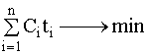

мұндағы-уақыт бірлігіне көлік құралын кідіртуге байланысты пайдалану шығыстары;
- көлік құралына қызмет көрсетуді күту уақыты.
көлік құралын өңдеу кезіндегі шығындар тиеу-түсіру жұмыстары аяқталған сәтте секіріспен өзгереді және Көлік құралдарын өңдеу кезінде кезең ішінде мыналарды құрайды

мұндағы көлік құралына қызмет көрсетудің орташа уақыты
n Көлік құралдарын өңдеудің ұтымды кезектілігі анықталды делік. Көлік құралдарын өңдеудің ұтымды кезектілігін құрудың дұрыстығын дәлелдеу үшін олармен жүк операцияларын орындау уақытымен i-ші Көлік құралдарын өңдеу кезектілігін өзгертеміз
тиісінше и 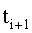 шығындар кезінде и , содан кейін олардың тоқтап қалуы бойынша шығындар айырмашылығы болады
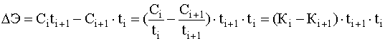

где 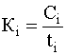, 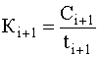.

(2.3) теңдеуінен минималды кідірісі бар дәйекті өңделетін көлік құралдары үшін шарт орындалуы керек
Экономикалық тұрғыдан алғанда, тиеу-түсіру механизмдерін максималды мәні бар көлік құралына барынша шоғырландыру тиімді ,
басымдық критерийі деп аталады және осылайша бірінші кезекте қабылданады
техникалық қызмет көрсету үлкен коэффициент мәні бар көлік құралы .
Көлік құралдарын Өңдеудің оңтайлы кезектілігін таңдаудың қарастырылған әдістемесі өзара әрекеттесудің статикалық және динамикалық режимдері үшін жарамды. Динамикалық режимде кезектің құрылымы мен ұзындығы үнемі өзгеріп отырады, бұл ретте жаңадан келген көлік құралы басымдық өлшеміне сәйкес кезекке қойылады.
Мысал 1. Портта Көлік құралдарын өңдеу кезектілігінің оңтайлы нұсқасын анықтаңыз. Бастапқы деректер кестеде келтірілген. 2.1.
Кесте 2.1
Бастапқы деректер
Кезекте тұрған көлік құралдарының түрі | Жүк операциясының түрі | Шығындар 1 сағ, тг. | Массасы  жүк, т | Өңдеудің орташа уақыты,  , ч
20 вагон | Қоймалардан тиеу | 3? 20=60 | 800 | 5,0
Баржа | Қоймаларға түсіру | 75,0 | 2800 | 16,0
Жүк кемесі А | Қоймаларға түсіру | 300,0 | 2000 | 12,0
Жүк кемесі Б | Қоймаларға түсіру | 540,0 | 5300 | 24,0

Шешім. Әрбір көлік құралы үшін басымдық критерийін анықтау және осы критерийді азайту тәртібімен өңдеу ретін құру қажет. Содан кейін өңдеуді күту уақыты мен күтуге байланысты шығындар анықталады. Есептеулер кестеде келтірілген. 2.2.
Кесте 2.2
Оңтайлы нұсқа бойынша есептеу нәтижелері,
Кезекте тұрған көлік құралдарының түрі |  | Көлік құралдарын өңдеу кезектілігі | Өңдеуді күту уақыты, сағ | Күту уақытына арналған шығындар,
20 вагон | 12,0 | 3 | 36,0 | 2160,0
Баржа | 4,68 | 4 | 41,0 | 3075,0
Жүк кемесі А | 25,0 | 1 | – | –
Жүк кемесі Б | 22,5 | 2 | 12,0 | 6480

Өңдеудің оңтайлы кезектілігі кезінде жүк операцияларын күтуге байланысты шығындар = 2160+3075+6480 = 11705
Егер сіз оңтайлы тәртіпті бұзсаңыз, мысалы, баржаны түсіру, содан кейін вагондарды тиеу, жүк кемесін түсіру Б, содан кейін А (кесте. 2.3), содан кейін
Е = 960+13500+11340 = 25800
Келтірілген шығындар өсті D E = 25800-11705 = 14095

Кесте 2.3
Өңдеудің оңтайлы кезектілігі бұзылған жағдайда есептеу нәтижелері
Өңдеуді күтетін көлік түрі | Кезектілік  өңдеу  көлік құралдары | Өңдеуді күту уақыты, сағ | Күту уақытының шығындары
20 вагон | 2 | 16,0 | 960,0
Баржа | 1 | – | –
Жүк кемесі А | 4 | 45,0 | 13500,0
Жүк кемесі Б | 3 | 21,0 | 11340,0

Үлкен басымдық критерийі бар жаңа көлік құралы келген жағдайда оңтайлы өңдеу ретін қайта қарауға болады. Бұл ретте басымдыққа тезірек қызмет көрсету үшін кезекті көлік құралын өңдеуді тоқтата тұру міндеті шешілуі мүмкін. Жалпы алғанда төменгі сыныптың басымдығы бар көлік бірлігіне қызмет көрсетуді тоқтата тұрудың орындылығы теңсіздікпен анықталады:
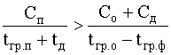
мұнда, C_{o} – сәйкесінше келген және өңделетін 1 сағаттық бос уақыттың құны
көлік бірлігінің; – көлік бірліктерін ауыстыруға және тиеу-түсіру техникасы мен қызмет көрсету персоналының тоқтап қалуына байланысты қосымша шығындар
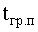, 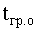 – тиісінше келген және өңделетін көлік бірлігіне қызмет көрсету ұзақтығы;
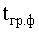– жаңа көлік бірлігі келгенге дейін жүк майданындағы көлік құралын нақты өңдеу ұзақтығы;
– көлік бірліктерін ауыстыруға қосымша уақыт шығындары

Мысал 2. Портта Көлік құралдарын Өңдеудің оңтайлы кезектілігін анықтаңыз, онда тоқтап қалудан шығындар аз болады. Бастапқы деректер кестеде келтірілген. 2.4.
Кесте 2.4
Бастапқы деректер
Портқа келетін көлік құралдарының түрі | Жүк операциясының түрі | 1 сағаттық тоқтау құны | Өңдеу ұзақтығы, сағат
10 вагоннан беру | Қоймаға түсіру | 30,0 | 4,2
Көлік | Қоймадан тиеу | 36,0 | 0,16
Баржа | Қоймадан тиеу | 108,0 | 8,2
Жүк кемесі | Қоймадан тиеу | 474,0 | 16,4

Кемелер мен вагондарды (тікелей немесе қойма) олардың портқа келісілмеген түсуі кезінде өңдеу нұсқасын таңдау
Мақсаты: біркелкі костік коэффициентін анықтау.

Байланыс кестесін құру кезінде көрсетілетін торап жұмысының бірыңғай технологиялық процесінде темір жол мен су көлігінің жұмысын келісу мынадай шарттардың орындалуын көздеді: есептік кезеңге келетін және жөнелтілетін контейнер-цистерналардың саны күнтізбелік мерзімдерді ескере отырып, өзара келісілуге тиіс; көлік құралдарының жақындау аралығы оларды өңдеу уақытына тең немесе одан артық болуға тиіс; көлік құралдарының біркелкі емес тәсіл келесі шартты қанағаттандыруы керек:
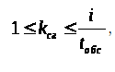
Мүмкіндігі механикаландыру схемасымен және айлақта бір мезгілде кеме мен платформалардың болуымен қамтамасыз етілуі тиіс тікелей нұсқа бойынша шамадан тыс тиеу үшін мынадай қосымша технологиялық шартты сақтау қажет: келген контейнер-цистерналарды қандай да бір басқа операцияларды сұрыптау немесе өту үшін қоймаға жіберудің қажеті жоқ.
Графикті құру және оны талдау кемелердің, платформалық вагондардың, контейнер цистерналарының толық детерминирленген процесінің математикалық моделі ретінде қызмет етеді, бұл графикті тиісті шектеулермен есеп айырысу құжаты ретінде пайдалануға мүмкіндік береді.
Егер жоғарыда көрсетілген технологиялық шарт сақталса, бірақ кемелер мен вагондар портқа алдын ала келісілмеген кестелер бойынша түссе, кемелер мен платформалық вагондардың портқа келу уақыты кездейсоқ сәйкес келген кезде тікелей нұсқа бойынша артық тиеу мүмкін болады. Процесс ықтималды болады және оның моделі күрделене түседі. Процестердің графикалық тәуелділіктері суретте көрсетілген. 2.
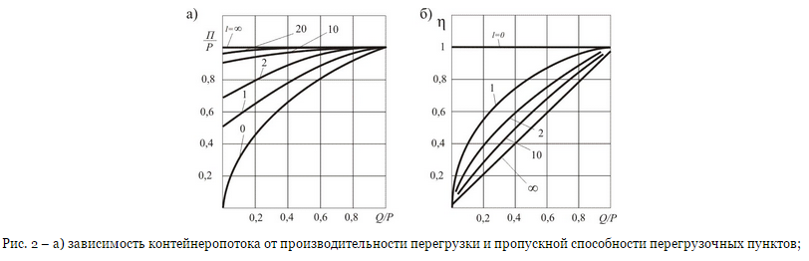
б) қойма арқылы қайта өңделетін контейнер ағыны үлесінің жалпы контейнер ағынына және шамадан тыс тиеу өнімділігіне тәуелділігі
Контейнер-цистерналардың берілген санын қайта тиеу кезінде p жүйесінің өткізу қабілеті кемелер мен вагондардың келісілмеген келіп түсуі кезінде l қоймасының сыйымдылығын ескере отырып, формула бойынша айқындалды:
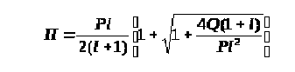
Алынған графикалық тәуелділіктер Теміржол-су қатынасында тасымалдау кезінде тасымалдау пункттерінде контейнер-цистерналарды қайта тиеу кезінде қойма кешендері мен көлік құралдарын барынша тиімді пайдалануға мүмкіндік береді.

Кемелер мен вагондардың жүк операцияларын орындауға уақытты нормалау
Мақсаты: жүк операцияларын орындау уақытын анықтау

Егер кемені өңдеу кезінде бір немесе бірнеше (технологиялық жағынан бір-бірімен үйлеспейтін) қосалқы операциялардың ұзақтығы кемені өңдеу қарқындылығының белгіленген нормативтері бойынша айқындалған уақыттан (осы операцияларды қамтитын) асып кетсе, онда бұл кеменің сталиялық уақыты орындалуы технологиялық жағынан сыйыспайтын операциялар уақытының сомасы ретінде лимиттеу операциясын орындау уақытының ұзақтығын ескере отырып есептеледі.
Кемені өңдеу процесінде жүктерді арнайы бекіту, оның жай-күйіне байланысты жүкті түсіру кезінде Дайындық операцияларын орындау қажеттілігінен туындаған қосалқы операциялардың ұзақтығы (нақты орындалуы бойынша) нақтылануы мүмкін.
Нақты сталий уақытын есепке алғанда, келісілген кесте бойынша келген кеменің есептелген сталий уақытына оның нақты дайындығы сәтінен бастап порттың әдет-ғұрыптарына сәйкес сталий уақытын есептеу басталғанға дейінгі уақыт қосылады (жақын ауысым басталғанға дейін, жұмыс күні басталғанға дейін, тәуліктің белгілі бір уақытына дейін, мысалы, 800, 1200, 1600 және т.б.).
Жоғарыда айтылғандарға сүйене отырып, нақты сталий уақытын келесідей жазуға болады:
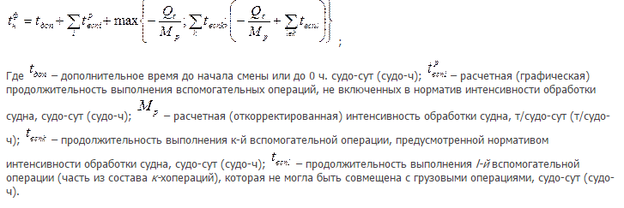
Сталия уақыты үзіледі:
* 4 сағаттан астам уақытқа созылатын қолайсыз метеорологиялық жағдайларда;
* вагондар стихиялық немесе төтенше құбылыстардан туындаған тікелей нұсқа бойынша жүктелетін жүктерге берілмеген жағдайда;
* кеменің (кеме иесінің)кінәсінен болған кемені өңдеудегі үзілістер кезінде;
* жүк иесінің кінәсінен кемені өңдеуде кідіріс (үзілістер) болған кезде.
Егер кемені өңдеу нормативтер бойынша белгіленгеннен ұзағырақ жалғаса берсе (), онда контрсталий уақыты ұғымы пайда болады, ол сталий уақыты аяқталған сәттен бастап кемені өңдеу бойынша барлық жүк және қосалқы операциялар нақты аяқталған сәтке дейінгі уақытты білдіреді.
Кеменің контрсталияда болуының ерекшелігі-сталиялық уақыттың үзілуіне себеп болатын себептер ескерілмейді (тек сталиялық уақыт шегінде ескеріледі). Кемені контрсталияда өңдеу кезінде сталий уақытының үзілістері жүргізілмейді және барлық үзілістер сталий уақытының артық шығынына есептеледі.
Кеменің портта болу уақыты туралы неғұрлым толық ақпаратты "кеменің тұрақ уақыты" ұғымы береді, ол кеменің портта болған кезінен бастап кету сәтіне дейінгі барлық уақытын білдіреді.
Келу сәті айлаққа байлаудың немесе зәкірге қоюдың аяқталу сәті болып саналады. Шығу сәті айлақтан аршудың аяқталуы немесе зәкірден алу болып саналады.
Жалпы алғанда, тұрақ уақыты жүк және көмекші операцияларды орындау уақытын, сондай-ақ тоқтап қалуды қамтиды.
Үзілістерді топтарға бөлуге болады: порттың кінәсі; порттың кінәсі емес.
Порттың кінәсінен тоқтап қалу тобына: жұмысшылардың болмауы; жүктердің немесе қойма алаңының болмауы; вагондардың берілмеуі; сүйреуіштің болмауы; портта қайта тиеу тетіктерінің ақауы кіреді

Көлік торабы жұмысының тәуліктік жоспар-кестесін жүргізу
Мақсаты: жоспар-кестені толтыру тәртібін зерделеу

Әрбір бригаданың жұмысын орындау сапасы көлік торабының орындалған жұмыс жоспарлары-кестелерінің көрсеткіштері бойынша бағаланады: шамадан тыс жүктелген жүктердің көлемі, оның ішінде тікелей нұсқа және жылжымалы құрамның (вагондардың, кемелердің) тоқтап қалуы, қайта тиеу жұмыстарының технологиясын және жүктерді ауыстырып тиеу шарттарын сақтау бойынша. Жүктерді тасымалдау және қайта тиеу ережелерінің әрбір бұзылуы технологияны бұза отырып өңделген көлік құралдарының қосымша тоқтап қалуының бір сағатында бағаланады.
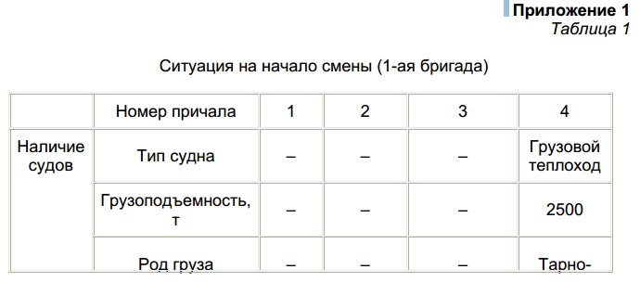
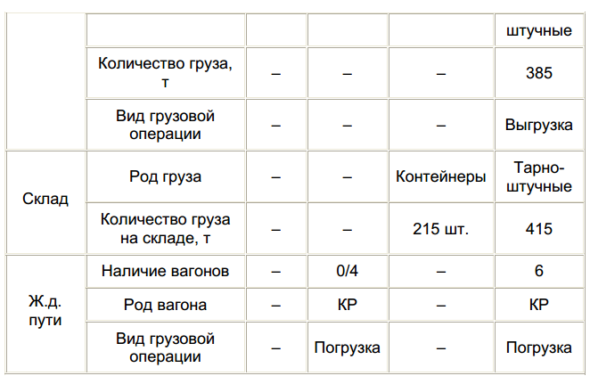
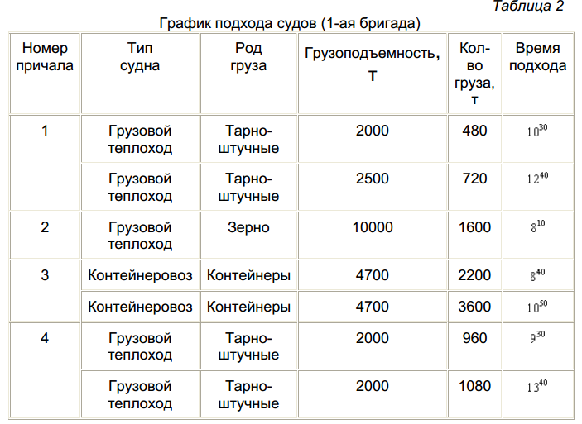

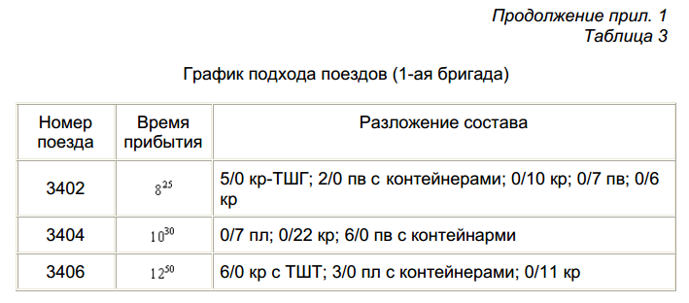
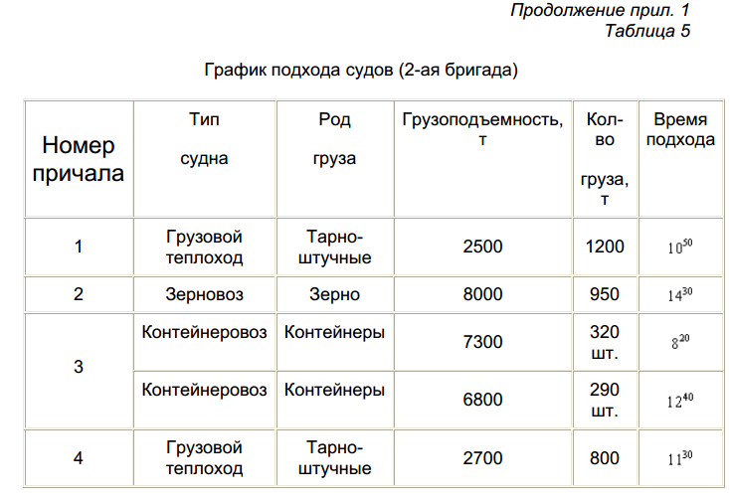
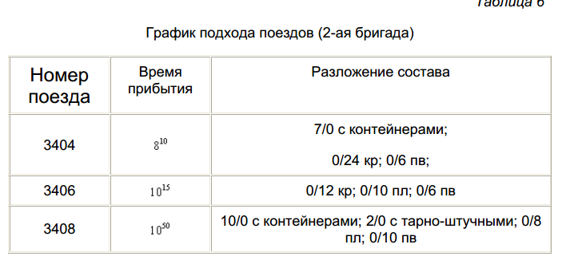
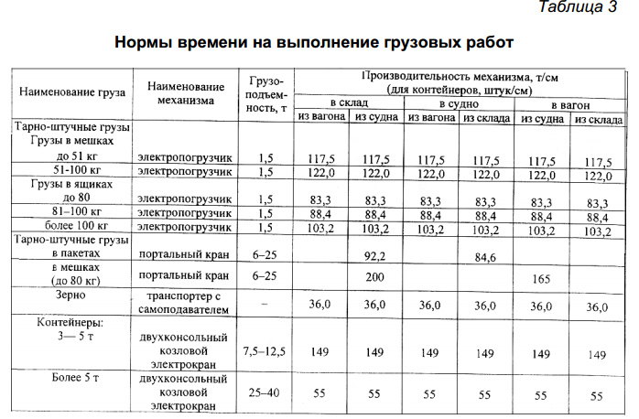

Тапсырма. 1 және 2 бригаданың жұмыс кестесін салыстырыңыз.

Қарастырылып отырған уақыт кезеңінде көлік торабының жұмыс көрсеткіштерін есептеу: кемелер мен вагондардың тоқтау уақыты; кемелер мен вагондардың жүк операцияларын күтудегі тоқтау уақыты
мақсаты: көлік тораптарының жұмыс істеуінің негізгі көрсеткіштерін анықтау.

Көлік торабының жұмысын сипаттайтын көрсеткіштердің үш негізгі тобын ажыратуға болады: уақыт сипаттамалары, сенімділік көрсеткіштері және түйін жұмысының экономикалық тиімділік көрсеткіштері.
Көлік торабының жұмыс істеуінің негізгі уақытша көрсеткіштеріне мыналар жатады: PRT – көлік торабындағы көлік ағынының орташа уақыты; techt – көлік ағынын өңдеуге тікелей жұмсалатын орташа уақыт; ОЖТ – көлік ағынына қызмет көрсетуді күтудің орташа уақыты. Түйіннің жұмыс сапасы көлік ағынына қызмет көрсетудің кідіріс коэффициентімен анықталады, бұл көлік ағынының бірлігінің көлік торабында болу уақыты оған тікелей қызмет көрсету уақытынан қанша есе көп екенін көрсетеді. Бұл коэффициент формула бойынша есептеледі
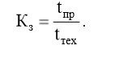
Көлік торабындағы қызмет көрсетудің кешігу коэффициентінің үлкен мәні қолда бар резервтерді пайдалана отырып, өзара іс-қимыл режимдерін жетілдіру қажеттігін көрсетеді. Көлік торабындағы ағынға қызмет көрсетуді кешіктіру коэффициентін төмендету маңызды міндеттердің бірі болып табылады, оны шешу көлік құралдарының айналымын едәуір жеделдетуге, жеткізу мерзімін қысқартуға және дөңгелектердегі жүк массасының құнын төмендетуге мүмкіндік береді. Торапта әртүрлі көлік түрлерінің өзара іс-қимыл процестерін жетілдіру үшін: – көлік бірліктерінің көлік торабына көзқарасын жоспарлау және келісу қажет; - көлік ағындарының біркелкі түсуін азайту; – станциялардың кірме жолдармен өзара іс – қимылын жетілдіру; - торапты техникалық жарақтандыруды ұзақ мерзімді дамыту бағдарламаларын әзірлеу және жүзеге асыру; - көлік құралдарын өңдеуді механикаландыру және автоматтандыру деңгейін арттыру. Егер біз көлік торабының сенімділік көрсеткіші туралы айтатын болсақ, онда сенімділік-бұл жүйенің жұмысының сенімділігі мен оның жұмыс қабілеттілігін қамтитын күрделі ұғым. Көлік жүйелерінің үлкен жүктемесіне байланысты сенімділікті арттыру мәселесінің өзектілігі артып келеді. Бұл ретте туындайтын техникалық және технологиялық сәтсіздіктер өзара іс-қимыл жасайтын көлік түрлерінің жұмысында елеулі іркілістерді, жүк ағындарын ілгерілетуде кідірістерді тудырады.
Пайдалану сенімділігі-бұл тораптың немесе оның элементінің қажетті уақыт аралығында берілген шектерде пайдалану көрсеткіштерін сақтай отырып, көлік ағындарына қызмет көрсету функцияларын орындау мүмкіндігі. Көлік торабының (немесе оның элементінің, ішкі жүйенің) пайдалану сенімділігін анықтау мынадай ұғымдардың жиынтығына негізделеді: істен шығу (жұмыс қабілеттілігінің ішінара немесе толық жоғалуы), жұмыс істеудің орташа уақыты, қалпына келтірудің орташа уақыты, жұмыс істемеу ықтималдығы және т. б. Сонымен қатар, бұл ұғымдар түйін элементтері үшін ғана мағынасы бар, оларға қатысты "бас тарту"ұғымы қолданылады. Бұл жолдың, көрсеткілердің, төбе құрылғыларының, маневрлік локомотивтердің, тиеу-түсіру механизмдерінің зақымдануы, станциялық жолдардың, айлақтардың және т.б. жұмыс істеуі болуы мүмкін. көлік торабының жұмысын әмбебап бағалау оның жобалық шешімдерді әзірлеу, оларды іске асыру және пайдалануға берілген объектілерді пайдалану шығындарымен бағаланатын экономикалық тиімділігі болып табылады. Көлік тораптарының тиімділігі олардың техникалық параметрлерімен ғана емес, сонымен қатар олардың қызметімен Көлік қызметтерінің негізгі тұтынушылары болып табылатын өндіруші фирмалардың баға белгілеу процесіне әсер етуімен де анықталады. Қазіргі уақытта көлік шығындары тауарлардың бағасына кіретін кәсіпорындардың жалпы шығындарының 50% - на жетеді. Бұл жағдай негізгі жүк жөнелтушілер мен жүк алушылардың олардың шығындарының көлік компонентін төмендетуге жалпы қызығушылығын тудырады.
Көлік торабы жұмысының экономикалық тиімділігін тасымалдау процесіне қатысушылар (инвесторлар, әртүрлі көлік түрлерін тасымалдаушылар, жылжымалы құрам иелері, терминал-қойма кешендерінің иелері, жүк иелері), сондай-ақ көлік жүйесі және тұтастай мемлекет тұрғысынан қарастыру керек.
Сонымен, көлік торабын салуға немесе қайта құруға өз капиталын салған инвесторлар үшін тиімділіктің негізгі көрсеткіші таза дисконтталған кіріс болып табылады (PDD, NPV, NetPresentValue) – ақша ағындары оның бастапқы инвестициялық шығындарын және жобаны жүзеге асыруға байланысты мерзімді ағындарды өтегеннен кейін инвестор жобадан алады деп күткен ақша қаражатының мөлшері. Стивидорлық компаниялар үшін жұмыс тиімділігі жүк өңдеу қызметтері үшін алынатын табыспен, жұмыстың өзіндік құнымен және таза пайдамен анықталады. Тасымалдаушылар үшін көлік тораптары жұмысының тиімділігі тасымалдау көлемін ұлғайту және тарифтік төлемдерді арттыру болып табылады. Егер өңірлік немесе мемлекеттік мүдделер туралы айтатын болсақ, онда көлік тораптарын салу және тиімді пайдалану жаңа жүк ағындары мен инвестицияларды тартады, қосымша жұмыс орындарын ашады, салық түсімдерін арттырады. Көлік кәсіпорындарының тиімділік көрсеткіштері "Сала экономикасы"курсында толығырақ қарастырылады.

Анықтама
- түсірілген жүктердің көлемі, т;
- шамадан тыс жүктелген жүктердің көлемі, т;
- тікелей нұсқа бойынша шамадан тыс жүктелген жүктердің көлемі, т. [:]

Мақсаты: тікелей нұсқа бойынша жүктелген жүктердің, шамадан тыс жүктелген жүктердің, шамадан тыс жүктелген жүктердің көлемін есептеу.
Кестеде. 1 жүк автокөлік кәсіпорнының бір жылдағы жұмысының негізгі көрсеткіштері ұсынылған.
Кесте 1
Көрсеткіш | Жоспар | Есеп
Жүк айналымы, мың ткм | 161250 | 194200
Автомобиль-жұмыс күндері | 215000 | 242750
Бір жолға автомобильдердің шығарылу коэффициенті | 0,72 | 0,74
Тізімдік автомобильдің Орташа жүк көтергіштігі, т | 8,9 | 9,2

Бір тізімдік автомобиль-тоннаға арналған өнімділік жоспарының орындалуын анықтаңыз.
Шешім:
Бір тізімдік автомобиль-тоннаға өнімділік (тонна-километрмен) формула бойынша анықталады
мұнда- жүк айналымының жалпы көлемі;
- тізімдік автомобильдер саны-тонна.
,
мұнда - тізімдік автомобильдің Орташа жүк көтергіштігі;
- кәсіпорын бойынша жалпы автомобильдердің орташа тізімдік саны.
,
мұнда - автокөліктің жалпы саны-кәсіпорында болған күндер.
,
мұнда - автомобиль-жұмыс (пайдалану)күндерінің саны;
- бір жолға автомобильдердің шығарылу коэффициенті.
ед.; ед.;
; ;
ткм; ткм;
Өнімділік жоспарының орындалуы:
.
2-кесте - бастапқы деректер
№  вар | Жүк айналымы, мың ткм |  | Автомобиль-жұмыс күндері |  | Бір жолға автомобильдердің шығарылу коэффициенті |  | Тізімдік автомобильдің Орташа жүк көтергіштігі, т
№  вар | Жоспар | Есеп | Жоспар | Есеп | Жоспар | Есеп | Жоспар | Есеп
1 | 80000 | 82000 | 100000 | 120000 | 0,66 | 0,68 | 7,5 | 7,7
2 | 82000 | 84000 | 110000 | 112000 | 0,67 | 0,69 | 5,5 | 5,9
3 | 84000 | 86000 | 110000 | 115000 | 0,69 | 0,71 | 8,2 | 8,4
4 | 105000 | 110000 | 195000 | 210000 | 0,72 | 0,74 | 8,9 | 9,1
5 | 112000 | 114000 | 200000 | 210000 | 0,74 | 0,75 | 8,8 | 9,2
6 | 117000 | 120000 | 240000 | 245000 | 0,72 | 0,74 | 8,9 | 9,2
7 | 150000 | 165000 | 215000 | 240000 | 0,66 | 0,68 | 6,6 | 6,9
8 | 160000 | 184000 | 218000 | 222000 | 0,80 | 0,81 | 8,9 | 9,2
9 | 165000 | 189000 | 215000 | 236000 | 0,72 | 0,74 | 8,9 | 9,1
10 | 175000 | 189000 | 230000 | 238000 | 0,73 | 0,75 | 5,5 | 5,8
11 | 180000 | 194000 | 215000 | 240000 | 0,72 | 0,74 | 8,9 | 9,2
12 | 185000 | 209000 | 218000 | 242000 | 0,78 | 0,82 | 8,8 | 9,0
13 | 190000 | 217000 | 220000 | 250000 | 0,75 | 0,83 | 8,9 | 9,2
14 | 194000 | 240000 | 240000 | 245000 | 0,72 | 0,72 | 7,7 | 7,9
15 | 198000 | 238000 | 241000 | 248000 | 0,80 | 0,74 | 8,9 | 9,2
16 | 209000 | 237000 | 242000 | 249000 | 0,81 | 0,75 | 8,7 | 8,9
17 | 211000 | 237000 | 243000 | 310000 | 0,69 | 0,72 | 8,9 | 9,2
18 | 215000 | 242000 | 310000 | 315000 | 0,72 | 0,77 | 7,8 | 8,2
19 | 218000 | 243000 | 320000 | 325000 | 0,73 | 0,83 | 7,9 | 8,2
20 | 231000 | 240000 | 310000 | 315000 | 0,69 | 0,84 | 7,5 | 7,7
21 | 242000 | 247000 | 330000 | 340000 | 0,75 | 0,85 | 7,6 | 7,8
22 | 250000 | 257000 | 333000 | 343000 | 0,81 | 0,79 | 8,9 | 9,1
23 | 253000 | 261000 | 341000 | 344000 | 0,82 | 0,80 | 8,8 | 9,0
24 | 268000 | 273000 | 343000 | 348000 | 0,83 | 0,81 | 8,9 | 9,2
25 | 277000 | 288000 | 433000 | 450000 | 0,77 | 0,82 | 8,6 | 8,8
26 | 280000 | 288000 | 434000 | 444000 | 0,78 | 0,84 | 6,8 | 7,0
27 | 282000 | 287000 | 454000 | 460000 | 0,73 | 0,85 | 7,2 | 7,4
28 | 285000 | 289000 | 460000 | 471000 | 0,74 | 0,84 | 7,5 | 7,7
29 | 290000 | 291000 | 470000 | 474000 | 0,81 | 0,85 | 7,8 | 7,9
30 | 300000 | 317000 | 510000 | 521000 | 0,82 | 0,79 | 8,9 | 9,2

